Reformierte Kirchen Bern-Jura-Solothurn
Suchergebnisse für "Das besondere Bilderbuch"

 | Autor / Titel | Jahr | Medientyp | Signatur / Standort
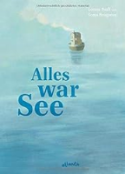 | Pauli, Lorenz 1967-  Alles war See | 2019 | Bilderbuch | Das besondere Bilderbuch

